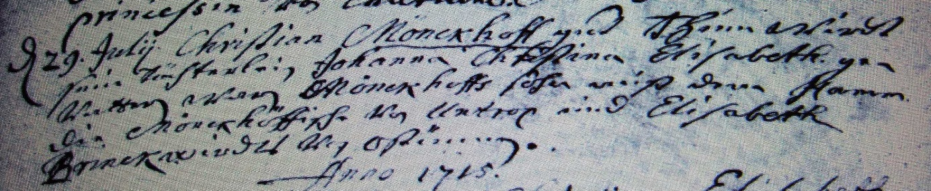

Kirchenbuch Rhynern 1714; ARCHION-Bild 26 in „Taufen etc. 1700 – 1742“
Abschrift:
„d 29. Julii Christian Mönckhoff gnt. Thumwirdt sein Töchterlein Johanna Christina Elisabeth; Gevattern waren Mönckhoffs Sohn aus dem Hamm (gemeint ist die Stadt Hamm, KJK), die Mönckhöffische von Untrop (Uentrop, KJK) und Elisabeth Brinkenwirdts von Ostünnen (Osttünnen, KJK)“.

